**PAGINA WEB OSTAMMA. BOTÓN CONTACTO.**

Ejemplo de mapa para hacer igual con las oficinas de OSTAMMA.

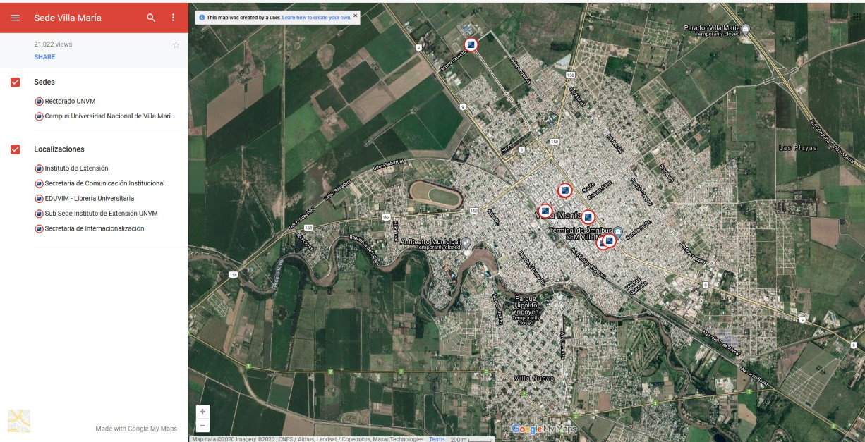

* **Alicia**

Las Malvinas 846

03533 – 496166

* **Bell Ville**

Hipólito Yrigoyen 134

03537 – 41419931/32

* **Oliva**

Av. Olmos 351

03532 - 410571

* **Córdoba**

Urquiza 241

0351 - 4255006 / 4246297 / 4230096 / 4244289

* **General Cabrera**

San Martín 550

0358 – 4931603

* **General Deheza**

Int. Frouté 123

0358 – 4053519

* **La Carlota**

Hipólito Yrigoyen 83

03584 – 422347

* **Las Varillas**

Sarmiento esq. Luque

03533 – 423468

* **Noetinger**

**Córdoba 50 Local 1**

03472 – 471097

* **Oncativo**

Belgrano 1080

03572 – 455929

* **Pozo del Molle**

Sarmiento esq. Bs. As.

0353 -4869698

* **Río Cuarto**

Alvear 930

0358 - 4780522/4625409

* **Río Tercero**

Belisario Roldán 530

03571 – 431394

* **Rosario**

Urquiza 1539

0341 - 4259351 / 4524223 / 4480486 / 4251339

* **Tancacha**

Rivadavia 980

03571 – 460807

* **Villa María**

Catamarca 1173

0353 – 4536925 / 4536871 / 4524106